Projet Octopus

Documentation

Table des matières

Installation Environnement 3

1. Installation Eclipse 4

Configuration 5

Désactivation de la vérification de l'orthographe 7

2. Installation de Appache Tomcat 8

3. Création du projet web avec Eclipse 11

Lancer votre serveur Apache Tomcat 15

# Installation Environnement

## Installation Eclipse

Aller sur le site <https://www.eclipse.org/downloads/packages/>

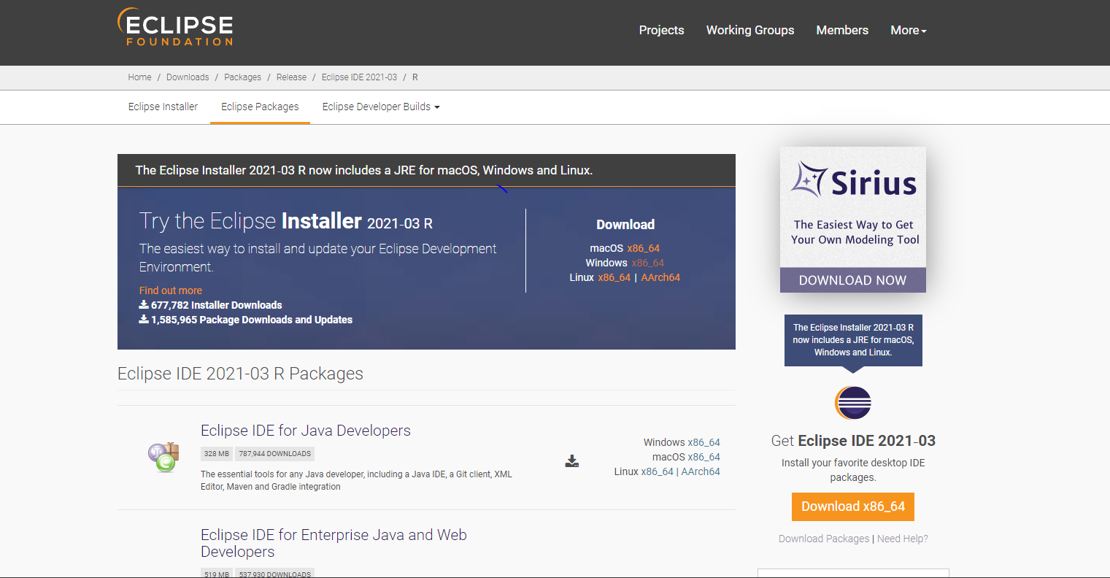

Cliquez sur "Eclipse IDE for Enterprise Java and Web Developers", puis choisissez et téléchargez la version correspondant à votre système d'exploitation, comme indiqué à la figure suivante.

Une fois le logiciel téléchargé, installez-le de préférence dans un répertoire situé directement à la racine de votre disque dur, et dont le titre ne contient ni espaces ni caractères spéciaux.

### Configuration

En ouvrant Eclipse pour la première fois, il faut commencer par fermer l'onglet de bienvenue qui s'affiche. Puis aller dans la barre de menus supérieure, et cliquez sur Window, puis Preferences. Dans la fenêtre qui s'affiche alors, il y a un champ vous permettant de taper du texte en haut à gauche. Saisissez-y le mot "encoding", et dans chaque section qui apparaît alors dans le volet de gauche, changez l'encodage par défaut (il est généralement réglé à Cp1252 ou ISO-8859-1) par la valeur **UTF-8**, comme indiqué

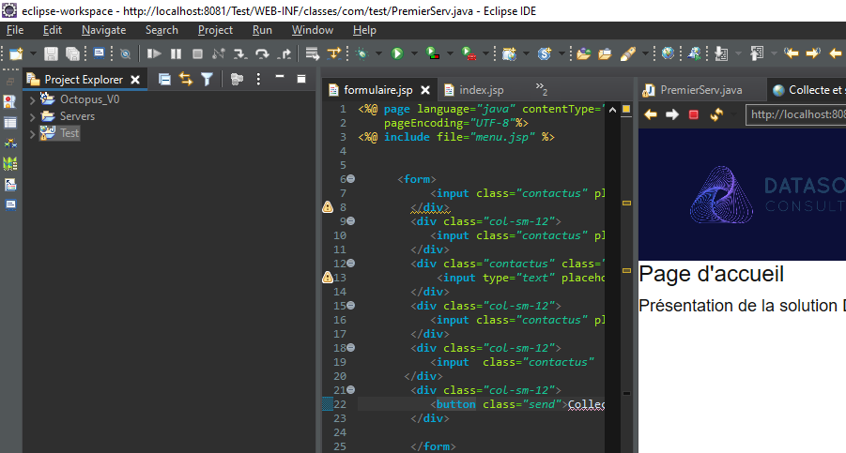

Figure 1 Menu Eclipse

Comme suit

e

Figure 2 Préférence Eclipse

Mettre la valeur **UTF-8** pour le champ **encoding** pour les cas suivants XML Filess, CSS Files, HTML Files et JSP Files

Figure 3 Encoding XML Files

Figure 4 Encoding JSP Files

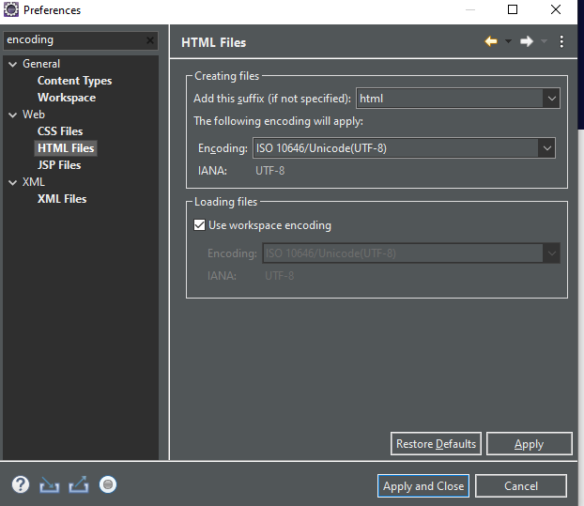

Figure 5 Encoding HTML Files

Figure 6 Encoding CSS Files

Validez pour finir en cliquant sur Ok afin d'appliquer les modifications.

### Désactivation de la vérification de l'orthographe

Rendez-vous à nouveau dans le menu **Window>Preferences**, puis dans le volet de gauche rendez-vous dans **General>Editors>Text** Editors, et dans le volet de droite cochez la case "**Show line numbers**". Dans le volet de gauche, cliquez alors sur le sous-menu Spelling, et dans le nouveau volet de droite qui apparaît, décochez la case "**Enable spell checking**" (voir la figure suivante).

Figure 7 Text Editor eclipse

Vous pouvez modifier les couleurs et autres a votre guise

## Installation de Appache Tomcat

 Pour faire fonctionner une application web Java EE, nous avons besoin de mettre en place un **serveur d'applications**. Il en existe beaucoup sur le marché : on a choisi d'utiliser **Tomcat**, car c'est un serveur léger, gratuit, libre, multiplateforme et assez complet

Pour télécharger Tomcat il faut aller sur le site <http://tomcat.apache.org/>

A gauche de l’écran aller sur la dernière version de Tomcat (lors de la rédaction de cette documentation la dernière version est la 10)

Figure Apache SIte Web

En Sécléctionnant la V Tomacat 10 on aura

Figure : Apache V10

Récupérez la dernière version Core au format zip, puis décompressez son contenu dans le répertoire où vous souhaitez installer Tomcat. Au sujet du répertoire d'installation, même conseil que pour Eclipse : choisissez un chemin dont les noms de dossiers ne comportent pas d'espaces : placé dans un dossier nommé **tomcat10** à la racine du disque

Figure : Dossier Diziper de Tomcat10

Dans ce répertoire d'installation de Tomcat, vous trouverez un dossier nommé **webapps** : c'est ici que seront stockées par défaut vos applications.

**server.xml** : contient les éléments de configuration du serveur ;

**context.xml** : contient les directives communes à toutes les applications web déployées sur le serveur ;

**tomcat-users.xml** : contient entre autres l'identifiant et le mot de passe permettant d'accéder à l'interface d'administration de votre serveur Tomcat ;

**web.xml** : contient les paramètres de configuration communs à toutes les applications web déployées sur le serveur.

## Création du projet web avec Eclipse

Depuis Eclipse, suivez le chemin suivant : File > New > Project...(voir la figure suivante).  
Ceci peut d'ailleurs être raccourci en tapant au clavier Ctrl + N.

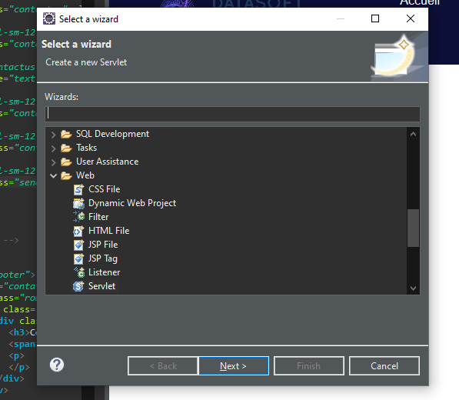

Figure : nouveau projet Dynamic Web Project

Et puis on cherche **Dynamic Web Project** dans la barre de recherche

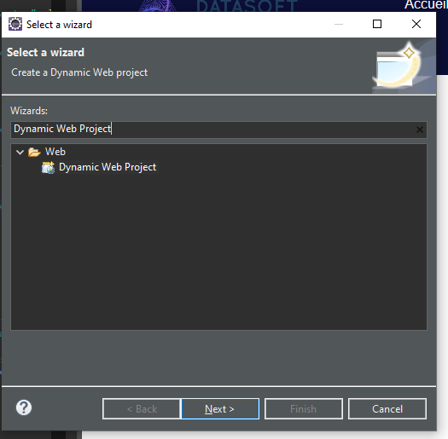

Figure : Recherche Dynamic Web Project

Donner un nom a votre projet, un nom qui doit commencer par une majuscule

Choisir Target runtime Apache Tomcat v10 ou la dernière version Apache Tomcat que vous avez installer.

Lors de la première création du projet Eclipse Dynamic Web Project Dans >Target Runtime on doit sélectionner >New Run Time puis on précise le chemin du dossier Tomcat sur votre Ordi

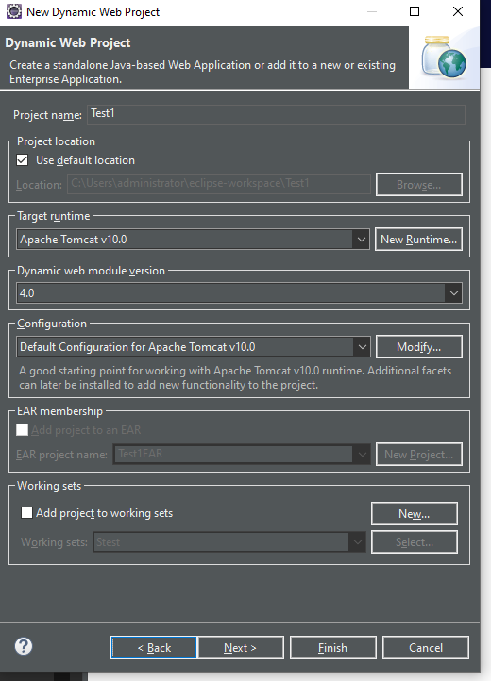

Figure : Remplir les champs de Projet

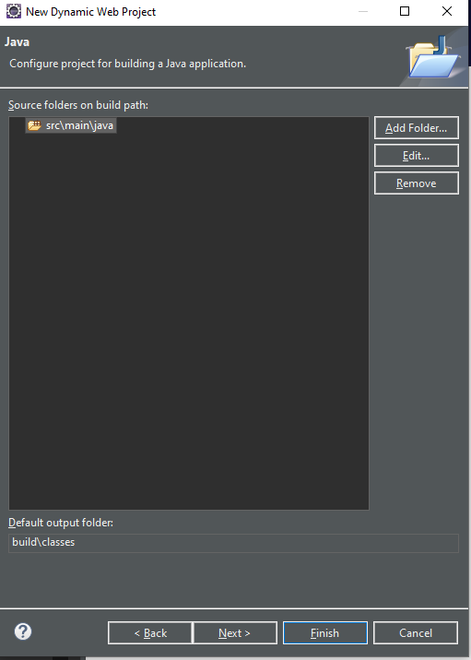

Figure Configure

Vous allez voir une nouvelle fenêtre s’ouvrir dans votre projet

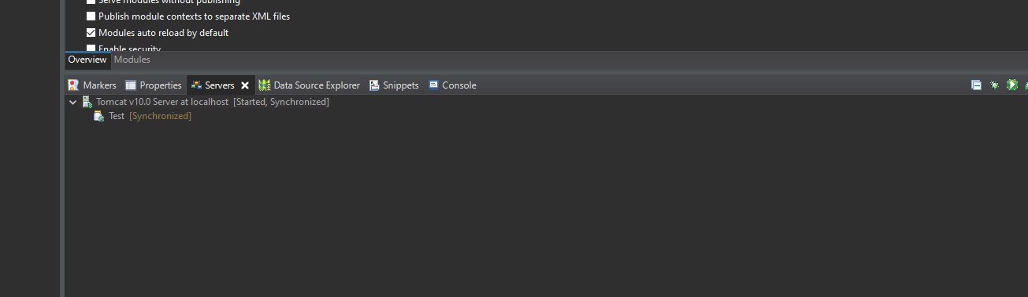

Figure : Servers

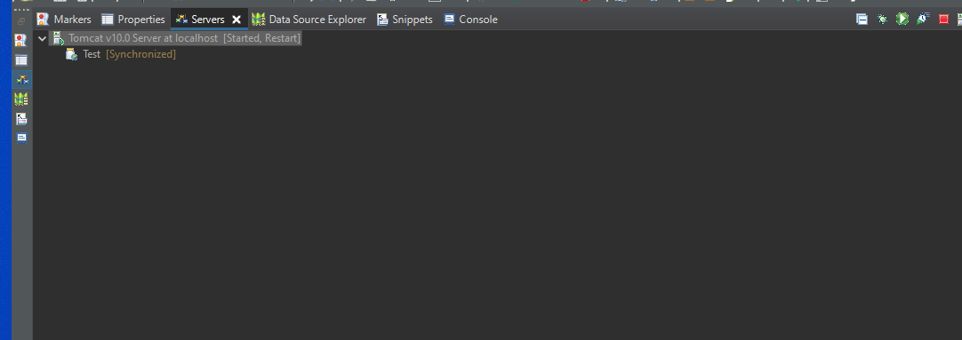Aller dans la dans cette nouvelle fenêtre et

Aller dans Serveur apache et assurer vous que vos port d’écoute sont bien le 8081 pour le HTTP/1.1 8080 pour Tomcat admin port

Figure : Servers

Figure port Server

### Lancer votre serveur Apache Tomcat

Vous noterez l'apparition d'une entrée **Tomcat10** dans l'onglet Servers, et de l'arborescence de votre projet test dans le volet de gauche.  
Faites maintenant un clic droit sur le titre de votre projet dans l'arborescence Eclipse, et suivez Run As > Run on Server , comme indiqué à la figure suivante.

Figure : Lancement du serveur

Voila félicitation votre serveur est bien en Started

Pour lancer le projet sur le serveur Tomcat, on a deux choix :

1. Soit on lance une classe java :

Et on choisi le serveur **Tomcat v10** qui est dèjà **Started**

1. ..Soit

